Telepítés előtti előkészületek...
Mielőtt nekiugranánk a telepítésnek fussuk át mire lesz szükségünk.
- A telepítéshez elengedhetetlen, hogy rendelkezzünk egy CD-ROM vagy DVD meghajtóval. Ez lehet író vagy olvasó egység is (hiszen minden író egyben olvasni is képes).
- Szükség lesz a Windows XP telepítő CD-jére is, valamint a hozzá tartozó termékkulcsra is, ami valójában egy betűkből és számokból álló jelsorozat. A Windows XP-hez kapott dokumentumok között található az alábbi képen látható matricák valamelyikéhez hasonló, melyen olvasható a termékkulcs. Természetesen az XXXXX-ek helyén egy változatosabb jelsorozat szokott lenni.
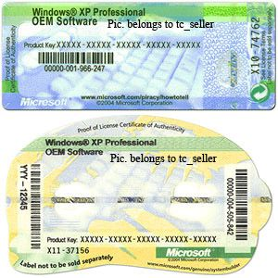
- Továbbá mint az első nehezebb feladat a telepítés során „meg kell mondanunk” a számítógépnek, hogy a telepítő CD-t szeretnénk indítani a számítógép indulásakor. Ezt a BIOS egy paraméterének beállításával érhetjük el.

A BIOS beállítása CD-ről indulásra:
- Belépés a BIOS-ba: A legtöbb számítógépen a BIOS-ba úgy léphetünk be, ha közvetlenül a gép bekapcsolása után megnyomjuk a DEL billentyűt, amikor egy ilyen vagy ehhez hasonló képernyőképet látunk (esetleg egy teljes képernyős ábrát):
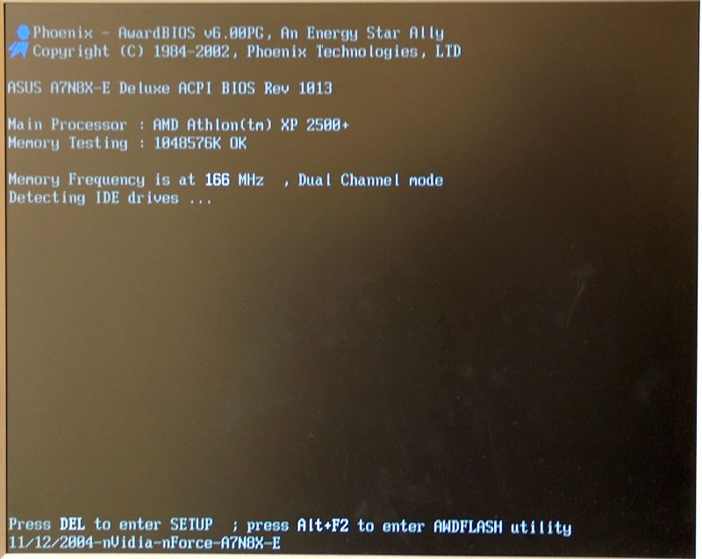

Amennyiben nem látunk a fentihez hasonló képernyőképet és ábrát sem, akkor a legcélszerűbb megoldás, ha a gép bekapcsoló gombjának megnyomása után fél másodpercenként nyomogatjuk a DEL billentyűt, így bizonyára akkor (is) meg fogjuk nyomni, amikor a gép elvárja tőlünk. Azt meg kell jegyezni még, hogy ha a gép már csipogott egyet, de még nem sikerült belépnünk a BIOS-ba, akkor elkéstünk. Ebben az esetben nyomjuk meg a gépen RESET gombot, és próbálkozzunk a fentiekkel újra.
- Amennyiben sikerült belépnünk a BIOS-ba, úgy a következő képernyőképek közül valamelyiket (illetve hasonlót) kell látnunk:
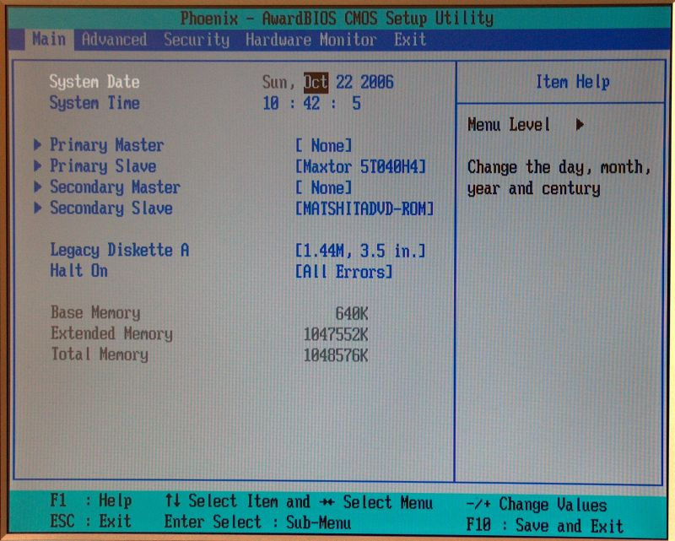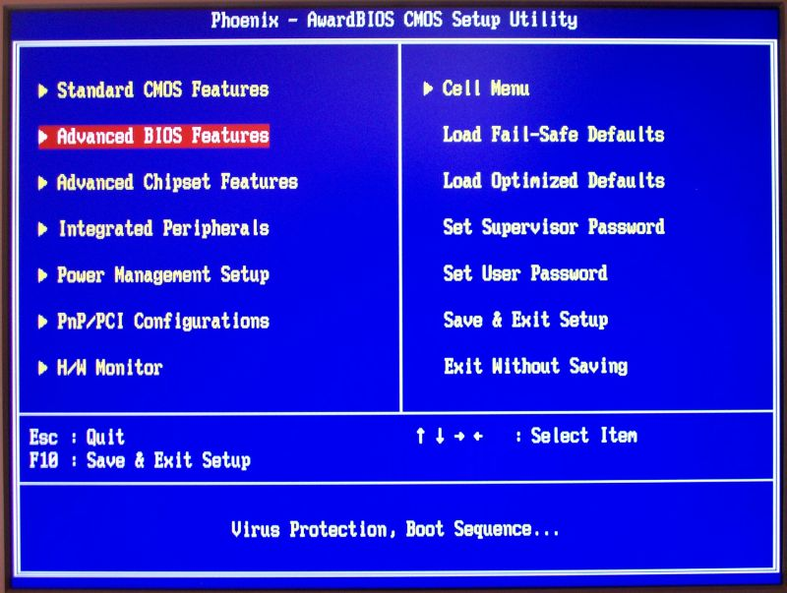
Laptopokon illetve néhány speciális (ú.n. "Márkás") gépen a fentiektől eltérő BIOS-ok is lehetenek. Ebben az esetben olvassuk át a használati útmutatót, hogy be tudjuk állítani, az indítási sorrend első elemét CDROM-ra.
A BIOS egyes menüiben illetve a beállítási értékek között nyíl-billentyűkkel mozoghatunk. Attól függően, hogy a bal-, vagy a jobboldali képernyőképhez hasonlót látunk értelemszerűen az a) vagy a b) pontban folytassuk az olvasást.
a) Amennyiben az első képernyőképhez hasonlót látunk, tegyük a következőket: Menjünk az ADVANCED feliratra (alaphelyzetből egyszer nyomjuk meg a jobbra nyilat), majd válasszuk az Advanced BIOS Features menüpontot (ha nem mozogtunk el akkor éppen ez van kiválasztva), tehát ezt fogjuk látni a képernyőn:
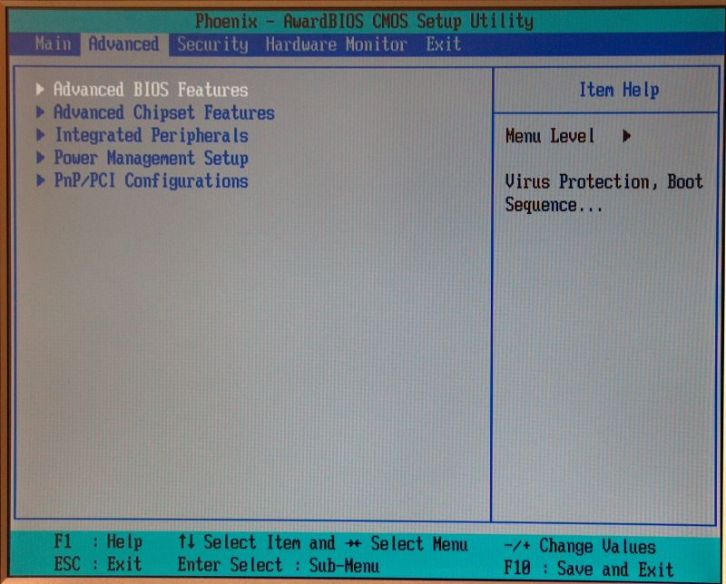
Itt nyomjuk meg az ENTER billentyűt, majd a következő képen keressük ki a First Boot Device menüpontot és ismét nyomjuk meg az ENTER gombot. Ekkor előjön egy lista amiből kiválaszthatjuk, hogy honnan indítsa a gép az operációs rendszert. Mint, ahogy már az elején is említettem nekünk a CD-ről kell induljon a telepítés ezért a CDROM-ot válasszuk majd ismét nyomjuk meg az ENTER-t. Ha mindent jól csináltunk, akkor ezt kell látnunk (a többi érték eltérhet, de a First Boot Device mellett CDROM kell legyen):
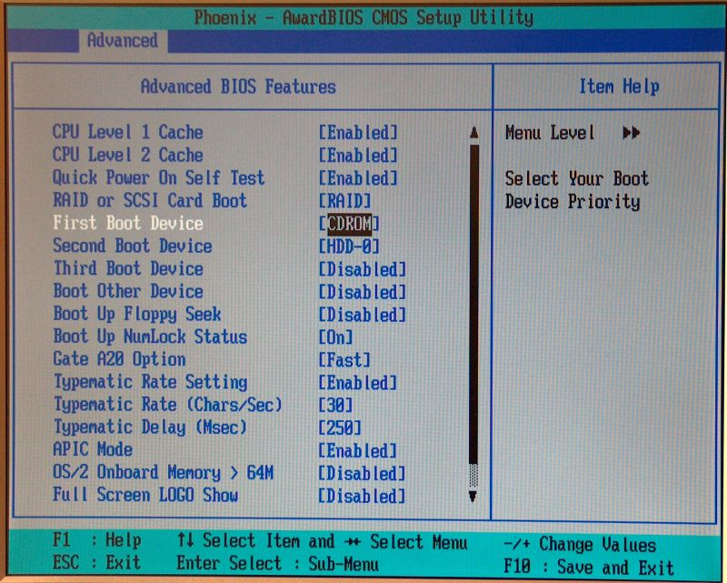
Ekkor nyomjuk meg az F10 billentyűt (nem F, 1, 0 billentyűket, hanem a billentyűzet felső sorában levő F10 feliratú gombot), majd az ENTER-t, ekkor a gép újraindul és elkezdődik a telepítés.
b) Amennyiben az alsó képernyőképhez hasonlót látunk menjünk az Avanced BIOS FEATURES feliratra (alaphelyzetből egyszer nyomjuk meg a lel nyilat), tehát ezt fogjuk látni a képernyőn:
Itt nyomjuk meg az ENTER billentyűt, majd a következő képen keressük a 1st Boot Device menüpontot, nyomjuk meg az ENTER billentyűt. A megjelenő listából válasszuk ki a CD-ROM-ot majd ismét nyomjuk meg az ENTER billentyűt. Ha mindent jól csináltunk, ezt kell látnunk. (a többi érték eltérhet, de a 1st Boot Device mellett CDROM kell legyen):
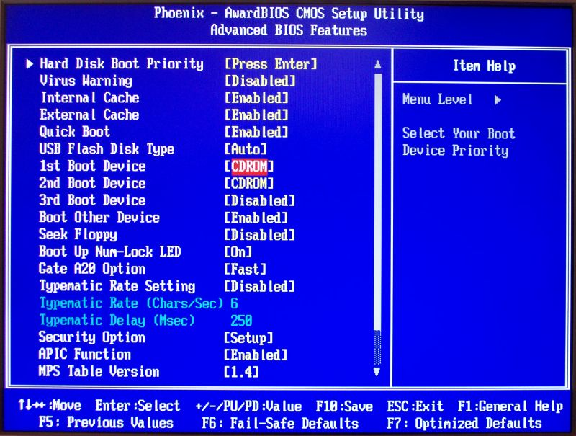
Ezután nyomjuk meg az F10 billentyűt (nem az F, 1, 0 billentyűket, hanem a billentyűzet felső sorában levő F10 feliratú gombot), majd az ENTER-t, ekkor a gép újraindul és elkezdődik a telepítés.
- Amennyiben a telepítést úgy kezdjük el, hogy a számítógépen már van egy operációs rendszer (pl. egy másik Windows XP, vagy Windows 98), akkor a képernyő alján pár másodpercig a következő szöveget fogjuk látni:
„CD-ROM-ról való indításhoz nyomjon meg egy gombot…”
Itt értelemszerűen nyomjunk meg egy tetszőleges billentyűt, hogy a telepítés elinduljon. Ha letelik a pár másodperc, mielőtt megnyomnánk egy billentyűt, úgy a gép a már feltelepített Windows-t fogja elindítani, ekkor újraindítás után próbálkozzunk ismét.

A telepítés megkezdése

Ebben a részben magát a Windows XP telepítését ismertetem Minden részről, ahol a telepítő megáll, kérdez tőlünk valamit, vagy csak említésre méltó egy képernyőképet készítettem, hogy biztosan tudjuk hol járunk.
Az első kép ami a CD-ről indulás után fogad minket, valahogy így néz ki:

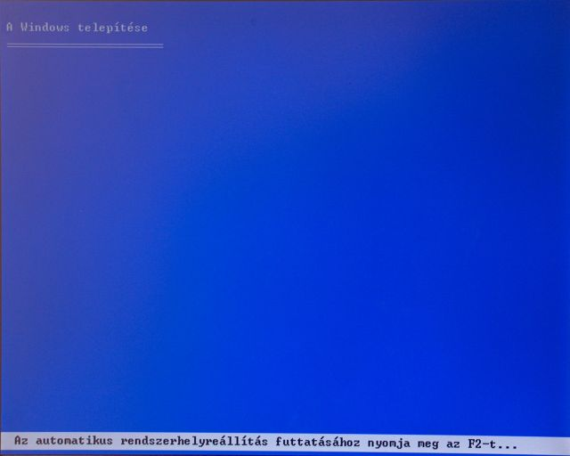

Itt az alsó sorban különböző (számunkra jelenleg érdektelen) információkat láthatunk, ahogy a telepítő betölti magának a számára szükséges fájlokat. Illetve lehet, hogy mégsem! Amennyiben a merevlemez, amire telepítenénk a Windows XP-t SATA csatoló felületű, akkor fontos számunkra ez a sor.
Annak megállapításához, hogy SATA csatoló felületű-e a merevlemezünk nézzük meg:
- a kompletten vett gépnél a gép számláját, azon belül is merevlemez sorát, ahol egy nagyobb szám mellett „GB” jelzés van, vagy
- ha a merevlemezt külön vettük, akkor annak a számláját nézzük meg, továbbá
- amennyiben nem tudjuk megállapítani, akkor menjünk tovább a telepítésben, majd utalok rá később, hogyan lehet még megállapítani.

Amennyiben a cél merevlemez SATA csatoló felületű kövessük a következő instrukciókat (amennyiben nem ezt a részt ne is olvasd tovább, menj a következő oldalra):
Amikor a következőt látod a képernyőn:

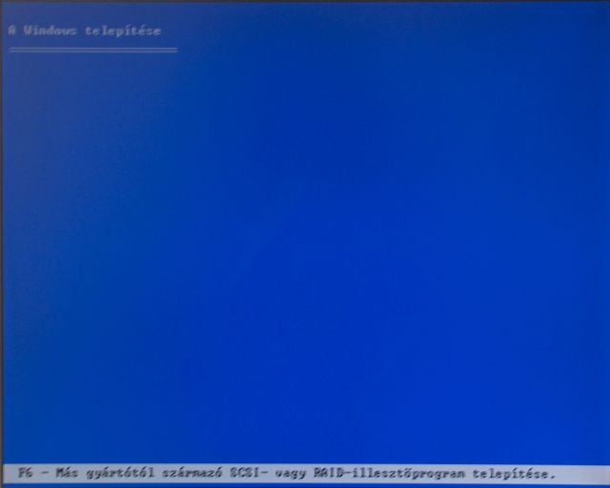

Nyomd meg az F6 billentyűt (nem fogod észrevenni, hogy sikerült, mert csak később lesz hatása), majd várj amíg a következőt nem látod a monitorodon:

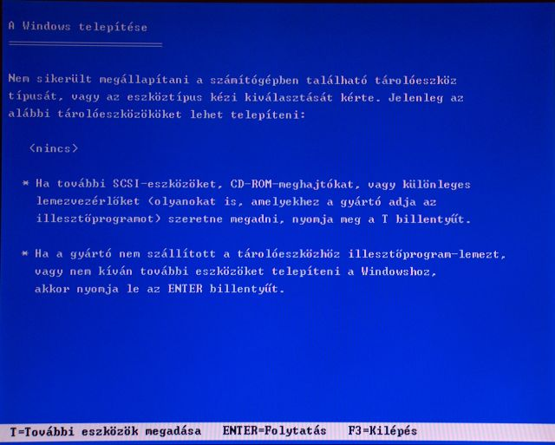

Itt, ahogy látod az alsó sorban, nyomd meg a „T” billentyűt. Ekkor megkér, hogy helyezd be a SATA meghajtó programot tartalmazó Floppy-t (azaz mágneslemezt):

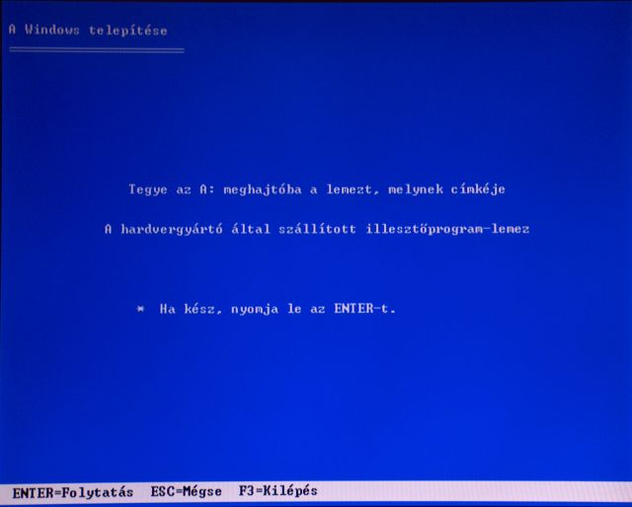

Természetesen itt kéne behelyezned a floppyt rajta a megfelelő meghajtó programmal. Hol lehet ez a Floppy?
- Ha kompletten vetted a géped és szerencséd van, akkor megkaptad mellé az Alaplap dobozát, ami kb. 40x30cm méretű és elég sok minden lehet ráírva, de olyasmi biztos van rajta, hogy Motherboard, vagy Mainboard (nagy valószínűséggel abban a dobozban lesz a keresett lemez).
- Ha külön vetted az alaplapodat, akkor szintén az Alaplap dobozában kéne legyen.
- Ha egy SATA kártya van a gépedben, akkor annak a dobozában kéne legyen.
- Ha a fenti pontok közül egyik sem teljesül, akkor kérj meg egy hozzáértőt, hogy szerezze be neked, vagy olvasd el a Windows / driverek, meghajtó programok / Driverek letöltése című cikket (hamarosan).
Mi van a nincs egyáltalán Floppy meghajtó sem a gépedben?
- Gáz van. Megoldható a dolog, de nem kezdők számára, ezért ebben az esetben mindenképpen keress egy hozzáértőt.
Nos a folytatásban tegyük fel, hogy a lemez megvan. Tedd be a meghajtóba és nyomd meg az ENTER billentyűt. Rövid időn belül ehhez hasonló képernyőképet kéne láss:

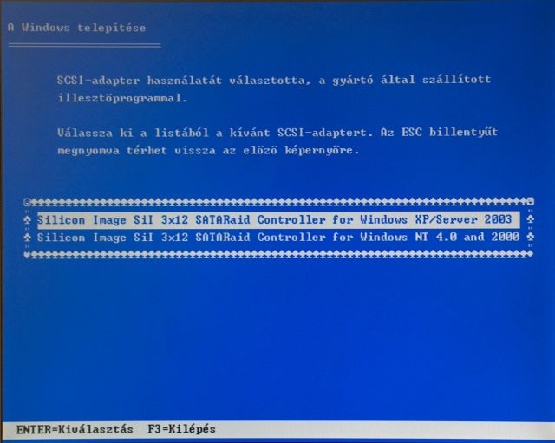

Amennyiben a listában több elem is van (mint a fenti képen pl. 2), értelemszerűen az XP-hez valót válaszd (a képen a felső), majd nyomd meg az ENTER-t!
Ha sikerült a „dolog”, akkor a következő képet kéne lásd:

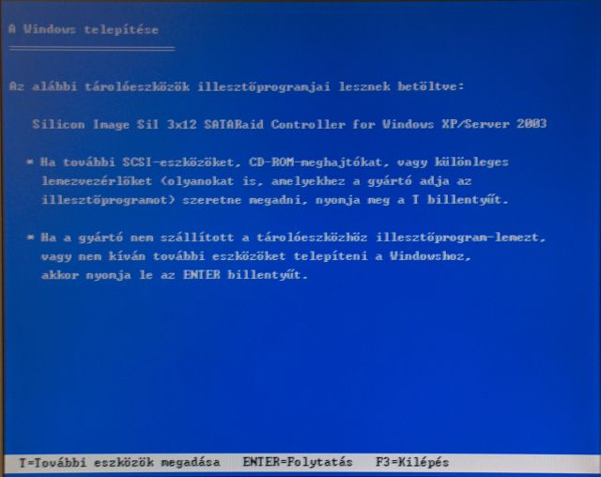
Na lépjünk tovább (ENTER)!

Partícionáljunk

Az alsó sorban számunkra ismét érdektelen információ sora váltja egymást (ezt csak türelmesen várjuk végig), majd egy idő után végre egy interaktív részhez érünk.
Az első pont ahol a telepítő megáll, az a következő képernyő:

.....Bocs itt hiányzik egy kép :( ....

Már itt észrevehető, hogy a választható lehetőségeket a legalsó sorban tudatja velünk a telepítő. Tehát amennyiben telepíteni akarjuk a Windows XP-t az ENTER –t (folytatás) kell megnyomnunk.
Amennyiben a következő képernyőn nem a licence szerződés jelenik meg (ha igen, akkor olvass tovább a kép alatt), akkor valószínűleg mégis SATA csatoló felületű a merevlemezed tehát szükség van a meghajtó programra. Menj vissza a cikk elejére, ott megtudhatod, hol találhatod ezt a programot.
Mellesleg ekkor ezt látod a monitorodon:
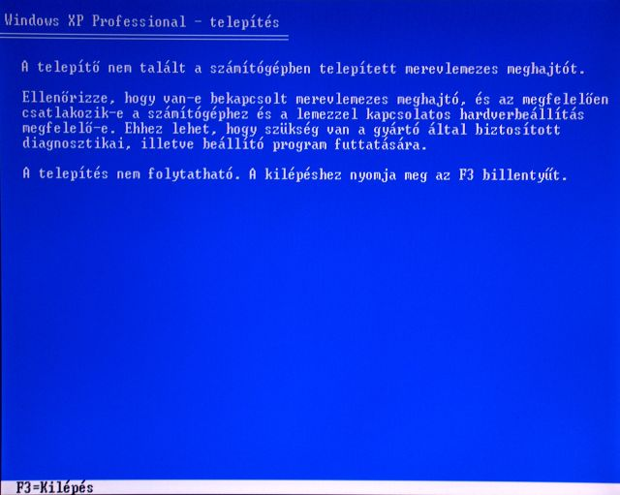

Amennyiben tehát a telepítő lát a gépedben merevlemezt (akár PATA akár SATA csatolófelületűt), akkor a következő képernyőn a licence szerződést láthatod:
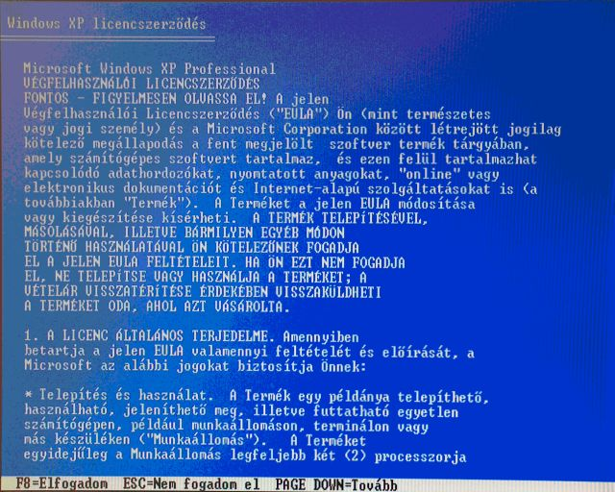

Ahogy az alsó sorban ismét láthatjuk az F8 billentyűt kell megnyomnunk. (Többször hallottam, hogy sokan félreértik a funkcióbillentyűk megnyomására való felhívást. Ezek a bizonyos funkció billentyűk a billentyűzet felső sorában helyezkednek el F1-től F12-ig, tehát ilyenkor nem az F és a 8-as billentyűket kell megnyomni, hanem a felső sorban a megfelelő gombot!) Mielőtt bárki azon kezdene el gondolkodni, hogy mi van, ha nem ért egyet a licence szerződéssel, gyorsan elmondom, hogy az ESC (nem fogadom el) megnyomására a telepítő nem folytatja tovább. Tehát a telepítés befejeződik (mielőtt valójában elkezdődött volna).
Amennyiben a elfogadtuk a licence szerződést, úgy a következő kép (illetve ehhez hasonló) fogad:

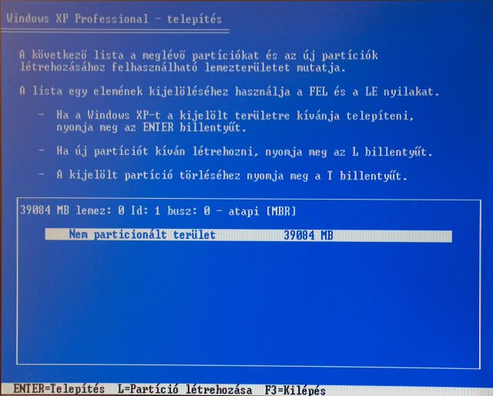

Tulajdonképpen a telepítés legkritikusabb részénél vagyunk. Mindig figyeljük hol ál a képernyőn a kijelölő sáv (a fenti képen a „Nem partícionált terület”-en) és mindig figyelmesen olvassuk el az alsó sorban, hogy melyik gomb megnyomásának hatására mi fog történni. Hogy miért kell itt nagyon figyelni és miért kritikus ez a rész? Mert itt egy meggondolatlan billentyűleütéssel akár egész merevlemezünk tartalmát törölhetjük. Ebből persze az is következik, hogy akik egy vadonatúj merevlemezre telepítenek azoknak tulajdonképpen nincs mitől félniük. (Hiszen nincs mit letörölni.) Amennyiben a merevlemezen már vannak adatok, úgy vagy legyünk maximálisan biztosak abban, hogy melyik partíción mi van és bátran törölhető-e az a partíció, vagy inkább forduljunk egy hozzáértő ismerőshöz, esetleg szakemberhez. A fenti képen látható telepítésnél a gépben egyetlen 40GB–os (valójában 39084 MB-os) teljesen üres merevlemez van. Amennyiben a gépünkben több merevlemez is van ráadásul nem is üresek, akkor például így is nézhet ki a képernyőnk:

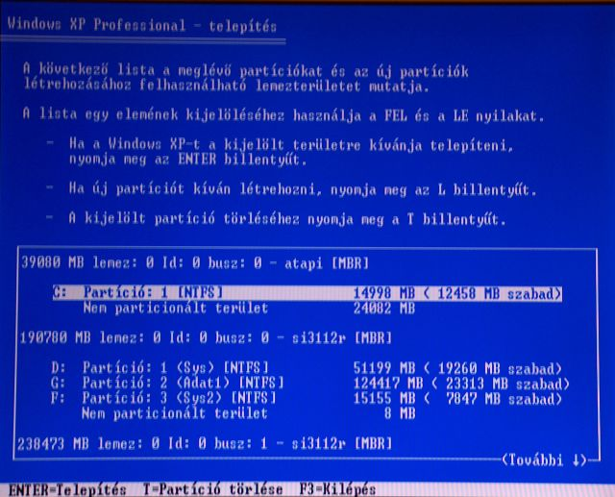
Amint az látható minden egyes merevlemeznek külön bekezdése van. A bekezdés elején a mérete látható, majd utána több azonosító szám (a gépedben és a csatolófelületen elfoglalt helyének száma). Továbbá a sor végén a csatolófelület típusa („atapi” = sima párhuzamos, azaz PATA csatolófelület, gyakran IDE-nek is nevezik, az „si3112r” pedig a SATA csatolófelületet jelöli, de ez lehet más is, hiszen függ a gyártótól, a csatolótól, annak verziószámától, stb.). Alatta pedig a merevlemezen található partíciók, illetve nem partícionált területek. A tisztán látás végett a fenti képet kicsit analizálom:
- Ebben a gépben 3 merevlemez van. Az első sima IDE-re (PATA) csatlakozik. 39080 MB-os (40GB), van rajta 1 14998 MB-os partíció melynek jele „C”, a maradék hely, azaz 24082 MB pedig nincs felhasználva (nem partícionált terület).
- A második egy 190780 MB-os (200GB), SATA („si3112r”) csatolóra csatlakozik és 3 különböző partíció is van rajta („D”, „G”, és „F” jelűek), valamint egy pici kihasználatlan terület.
- A harmadik merevlemez 238473 MB-os (250GB), szintén SATA csatolófelületű, de egyéb infót nem látunk róla, mert már nem fért el abban a pici ablakban.

A későbbi problémák, adatvesztések elkerülése végett érdemes a merevlemezünket legalább 2 részre (partícióra) osztani, ahol az elsőn lesz maga a Windows XP operációs rendszer, valamint az utólag telepített programok, a másodikon pedig a fontosabb adatainkat, médiáinkat (zenék, filmek, digitális képeink, stb.) tároljuk majd.
Mivel külön megvásárolható szoftver nélkül a Windows XP-ben utólag nem módosítható a rendszer partíciójának mérete ezért fontos, hogy most a telepítés során mekkorára választjuk azt. A Windows XP telepítés után hozzávetőlegesen 3 GB-ot foglal (ez függ a gép tulajdonságaitól), de az esetlegesen később telepítendő programok miatt legalább 10 GB-ra állítsuk ezt a partíció méretet, sőt ha bőven van hely (60GB vagy nagyobb merevlemez esetén), akkor a 20-30 GB még szerencsésebb választás.
Néhány szó a partíciók kialakításáról, törléséről:
Partíciót létrehozni, értelemszerűen csak „Nem partícionált területen” lehet, méghozzá az „L” mint létrehozás gomb megnyomásával. Ekkor a következő kép tárul elénk:

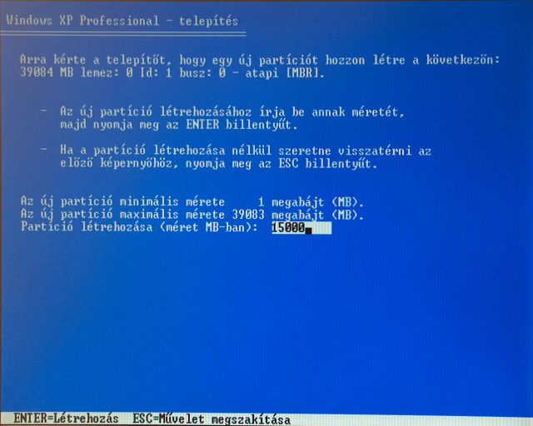

Ezen a képen 2 dolog fontos számunkra:
- Az új partíció maximális mérete (jelenleg 39083 MB), ugyanis ennél nagyobb partíciót nem hozhatunk létre.
- Valamint a beviteli mező, ahova be kell írnunk (MB-ban megadva), hogy mekkora legyen a létrehozandó partíció. Mint feljebb írtam legalább 10 GB (10000 MB) méretű legyen a Windows XP partíciója. A fenti képen én 15GB-osat készítek. Ha megadtuk a kívánt méretet nyomjunk ENTER-t.
Ha sikerült létrehozni a partíciót a következőt kell lássuk (értelemszerűen a rendelkezésre álló és a megadott méretek változhatnak):

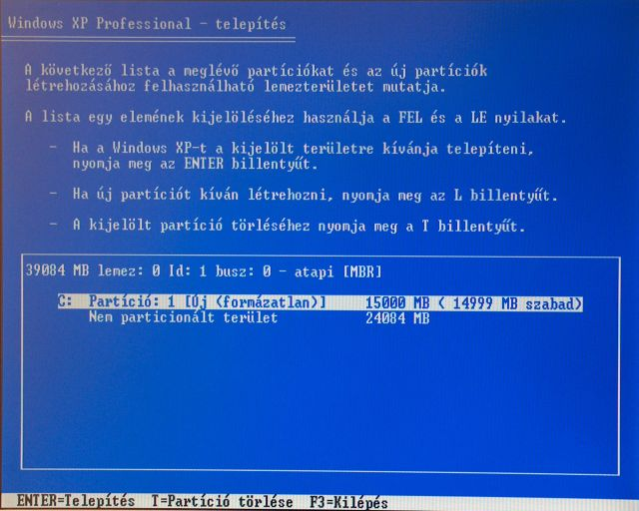

Létrehozhatjuk a másik (vagy további) partíciót is, de ezt később a Windows grafikus felületéről is megtehetjük, ezért én itt nem is foglalkozok ezzel.
Ha véletlenül nem a megfelelő méretet adtuk meg, vagy törölni akarunk egy korábban már meglevő partíciót, akkor az adott partíciót kiválasztva nyomjuk meg „T” mint törlés billentyűt. Ha a törlendő partíció üres, vagy „csak” adatok vannak, akkor ezt fogjuk látni:
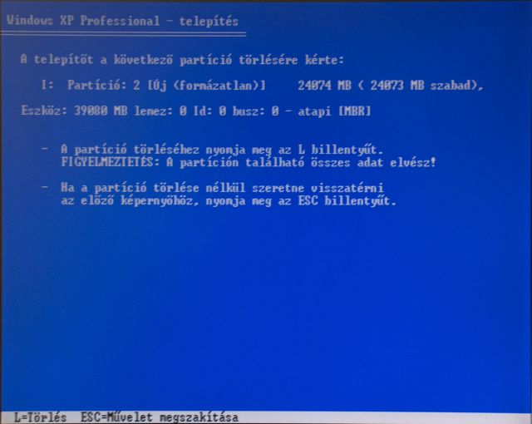

Itt csak ismét tudatja velünk, hogy melyik merevlemez melyik partícióját választottuk törlésre, és ha megnyomjuk az „L” billentyűt akkor törli is azt.
Ha az adott partíción egy Windows rendszer volt már korábban, akkor pedig ezt a figyelmeztetést mutatja:

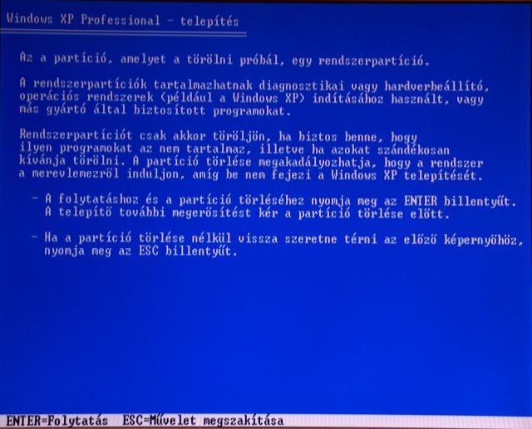

Ekkor az ENTER megnyomására törli a partíciót.
Na legyen elég ennyi a partíciók módosítgatásáról.
Ha létrehoztunk egy megfelelő méretű partíciót, válasszuk ki a listából és nyomjuk meg az ENTER billentyűt, ekkor a telepítés megkezdése előtt, még egy utolsó kérdést feltesz, miszerint meg kell adnunk a fájlrendszer típusát:

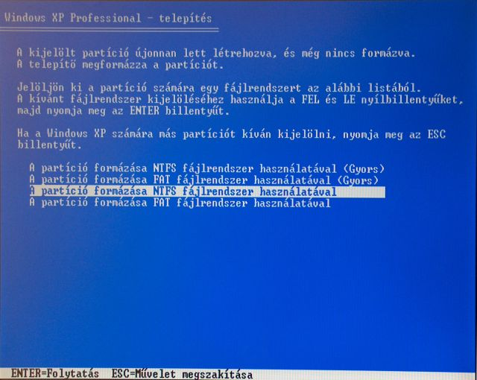

A FAT fájlrendszer mára elavultnak mondható, igazából csak kompatibilitási okokból maradt benne a telepítőbe, mindenképpen NTFS-t válasszunk, és hogy haladjon is a dolog érdemes a (Gyors) jelülésűt választani. Itt az ENTER leütésének hatására a telepítés megkezdődik.
Megjegyzés:
Amennyiben nem hozunk létre partíciót,akkor a Windows XP a teljes rendelkezésre álló területet egy partícióként felhasználja, és oda telepíti magát.

Végre telepít...

A telepítő először megformázza (kialakítja / letörli) azt a partíciót, ahová telepíteni fogja magát. Ekkor ezt látjuk:

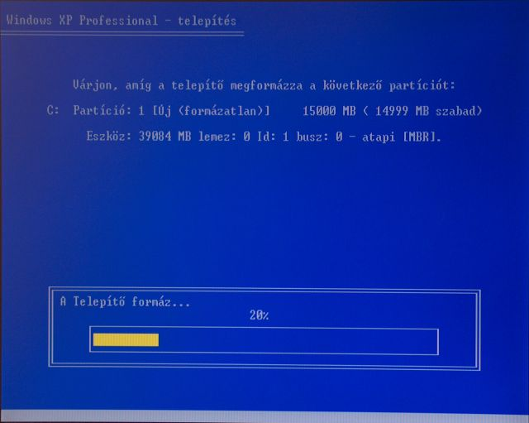

Amint ezzel végez, elkezdi a telepítéshez szükséges alapvető fájlokat átmásolni az újonnan formattált területre:
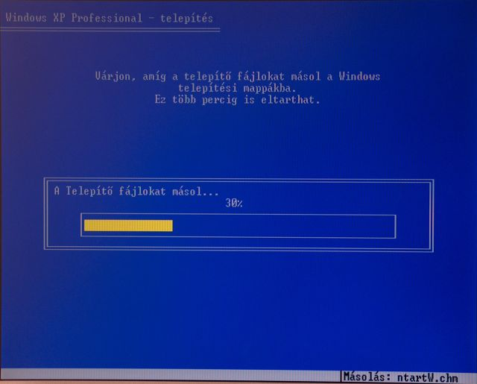

Ha ezzel is végzett újraindítja a számítógépet. Itt figyeljünk arra, hogy mivel a telepítés megkezdése előtt beállítottuk, hogy CD-ROM-ról induljon a gép, most is onnan fog, ezért mikor felajánlja, hogy „CD-ROM-ról való indításhoz nyomjon meg egy gombot…”, akkor ne nyomjunk meg semmit, hiszen már nem onnan akarjuk indítani a gépet. Azért még ne örüljünk, a telepítésnek még koránt sincs vége.
Ha minden rendben ment, akkor most egy időre hátradőlhetünk és a következőhöz hasonló képeket látunk, egymás után váltakozni, miközben a képernyő bal oldalán nyomon követhetjük, hogy nagyjából hol tartunk a telepítésben.

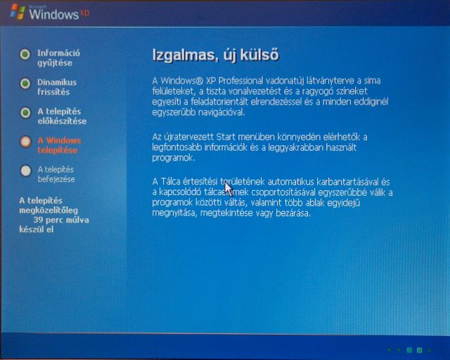

A következő résznél, ahol megáll a telepítő a területi beállításokat kell megadunk:
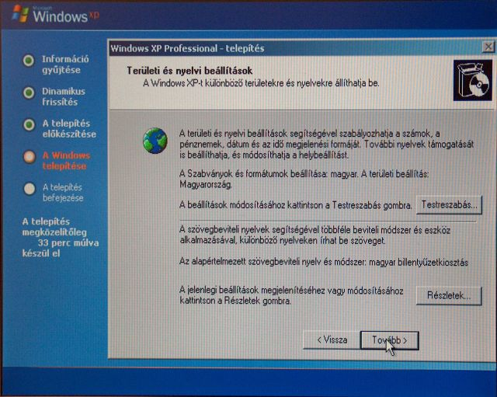

Ha magyar Windows XP-t telepítünk, akkor az automatikusan a helyes beállításokat fogja beállítani, tehát nem kell nyúljunk semmihez, csak kattintsunk az egér bal gombjával (a továbbiakban is mindig a bal gombot használjuk) a tovább gombra.
A következő képen a nevünket kell megadnunk:

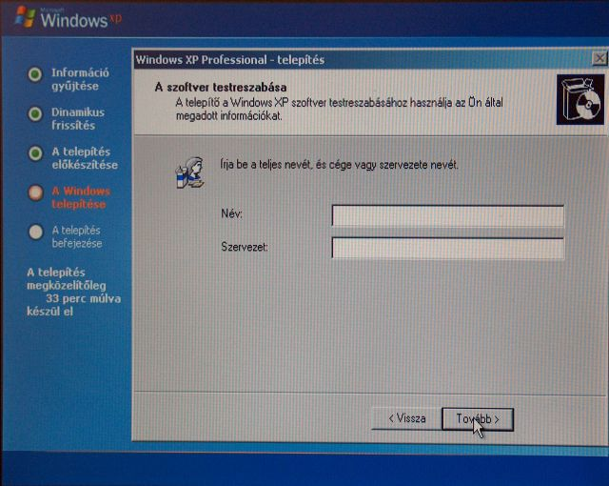

Nem kötelező a teljes valódi nevünket megadni, csak javasolt, de bármit írhatunk ide. A szervezethez vagy ne írjunk semmi, vagy pl. írjuk azt, hogy „Otthon”, vagy amit akarunk. Majd kattintsunk a továbbra.
A következő képen a Windows XP termékkulcsát kell megadnunk (melyet előkészítettünk a telepítés előtt):

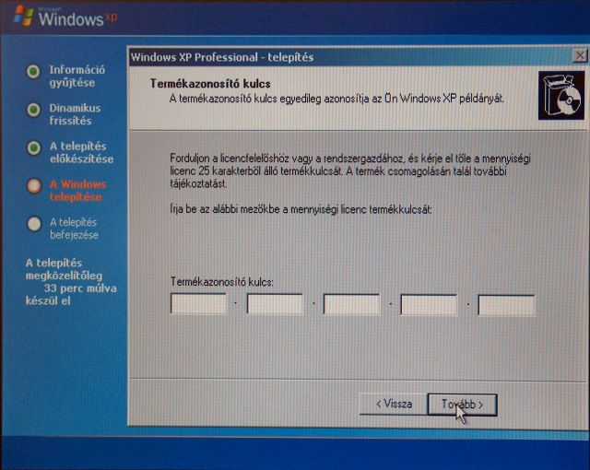

Ha megadtuk, kattintsunk a továbbra. Ha esetleg nem fogadja el, akkor ellenőrizzük a kódot még egyszer nem ütöttünk el valamit. Ezután a számítógép nevét és rendszergazda jelszavát kell megadnunk:

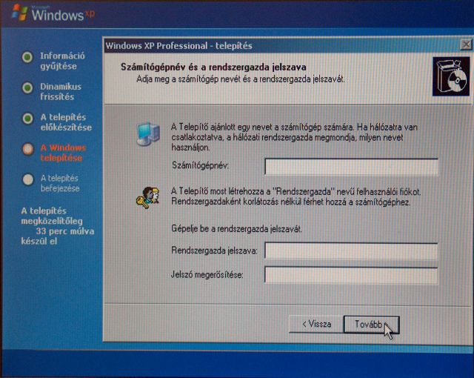

A számítógépnévhez lehetőleg nem használjunk ékezeteket és szóközt sem, bár elfogadja, de később esetleg problémákat okozhat. A rendszergazda jelszavát pedig NE hagyjuk üresen. Ugyanis ha a rendszergazda jelszava üres, a gép fölött bárki (aki akarja), bármikor átveheti az irányítást. Ha lehet olyan jelszót adjunk meg, ami legalább nyolc karakterből (betű, szám, és egyéb jel) áll, lehetőleg tartalmazzon kis és nagybetűket is, legalább 1 számot, és legalább 1 egyéb írásjelet (pl. kötőjel, aláhúzás-jel, stb). Ha ez számunkra nehezen megjegyezhető, akkor írjuk fel egy papírra és tegyünk el. Ha készen vagyunk, kattintsunk a továbbra.
Javaslat: néha előfordult, hogy nem ugyanazt a betűt írja be a gép, mint amit leütöttünk, (pl Z helyett Y-t és fordítva), és mivel a jelszó mezőben nem látjuk, hogy mit írunk, ezért először írjuk be a jelszavunkat a számítógépnév mezőbe (ahol megbizonyosodhatunk róla, hogy azt írja a gép, amit szeretnénk), majd onnan töröljük ki és írjuk be a jelszó mezőkbe!

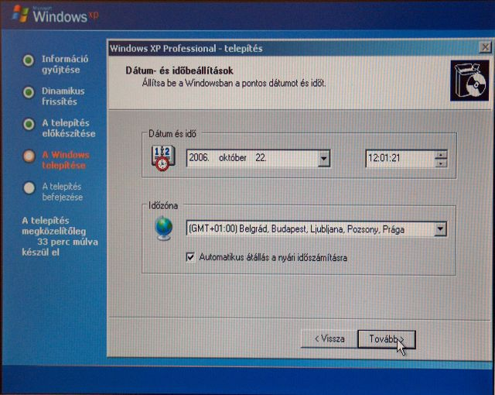

Ezen az oldalon a pontos időt és dátumot kell megadnunk. Ha megadtuk, vagy a kiírt adatok eleve helyesek voltak, ismét kattintsunk a továbbra.

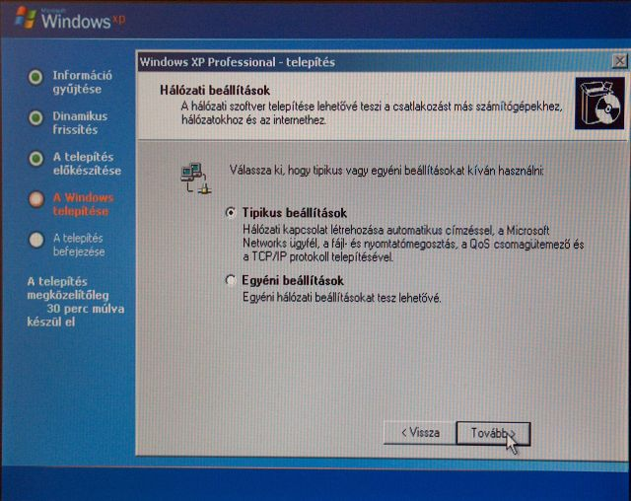

A következő oldalon a hálózatot állíthatnánk be, de mivel, ezt a Windows XP grafikus felületén is elvégezhetjük, ezért itt ne is foglalkozzunk vele, csak hagyjuk úgy a tipikus beállításokon, és kattintsunk a továbbra.

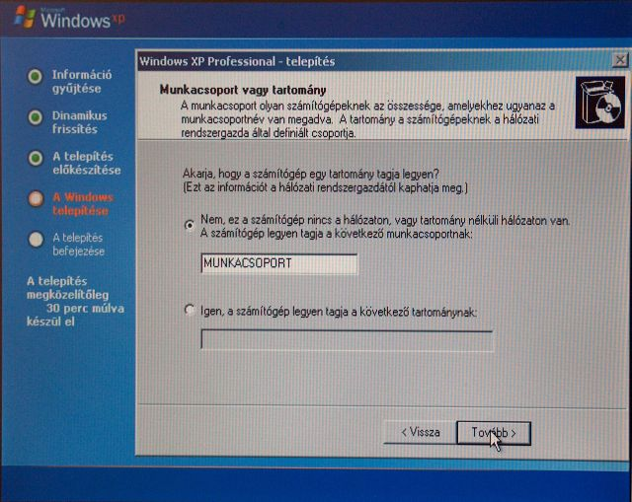

Ezen a képernyőn a közös „csoportba” tartozó gépek csoportazonosítóját kell megadjuk. Ha otthonunkban ez az egyetlen gép, vagy egyszerűen csak nem akarunk csoportokkal bajlódni, csak kattintsunk a továbbra. Ha több gépet szeretnénk egy csoportba sorolni (pl. otthoni hálózat, akkor a munkacsoport névhez ugyanazt a munkacsoportot kell megadnunk, mint a többi ugyanebbe a csoportba tartozó gépnél.
Ezután még dolgozik egy ideig a telepítő, majd újraindítja a számítógépet.
Az újraindítás után tulajdonképpen már elindul a Windows XP, már csak 1-2 apróságot kell beállítanunk. Az újraindítás után ezt látjuk először:

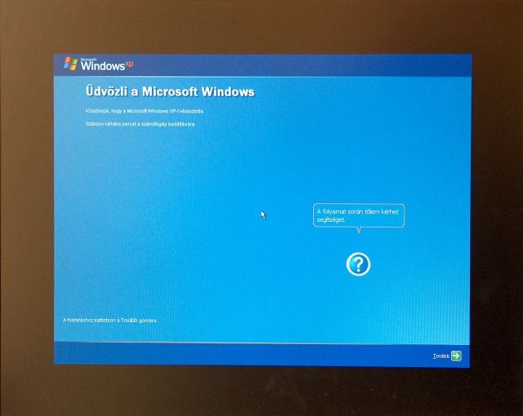

Kattintsunk a jobb alsó sarokban levő továbbra.

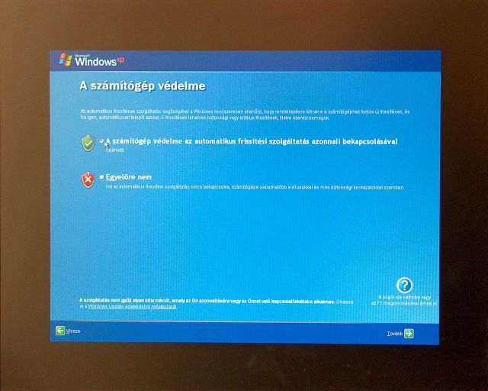

A következő képernyőn válasszuk a zöld pajzsot a pipával (kattintsunk a mellette levő kis körbe), majd kattintsunk a továbbra.

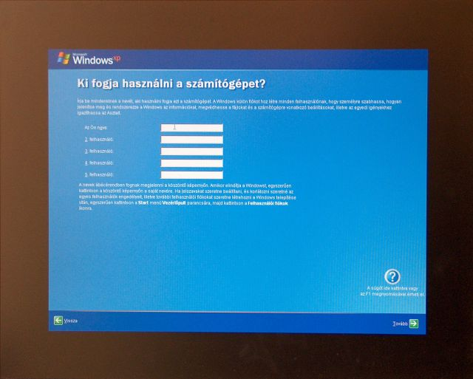

A következő képen a számítógépet használó személyek nevét adhatjuk meg. Én erősen javaslom, hogy csak egy felhasználót adjunk meg, mert egy kezdő számára a későbbi karbantartási feladatok sem túl egyszerűek. Több felhasználó meg még egy kicsit komplikáltabbá teszi a dolgot. Valamint egy kezdő könnyen összezavarodhat, hogy „egyes dolgok, miért nincsenek ott, ahol hagyta őket”, stb.
Tehát írjuk be a felhasználói nevünket (esetleg többet), majd kattintsunk a továbbra.

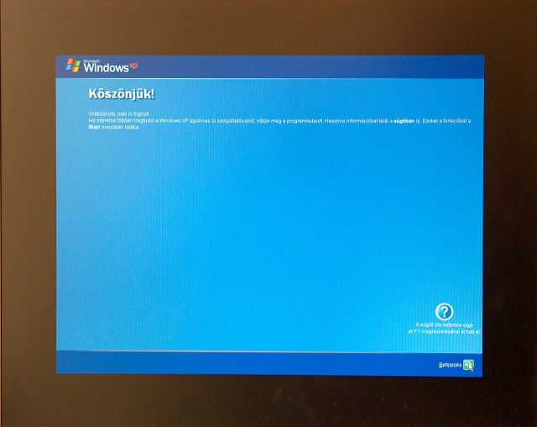
Ezzel el is érkeztünk a telepítés befejezéséhez, így hát kattintsunk a befejezés gombra.

A következő képen már kész Windows XP-t láthatjuk és akár használatba is vehetjük azt.

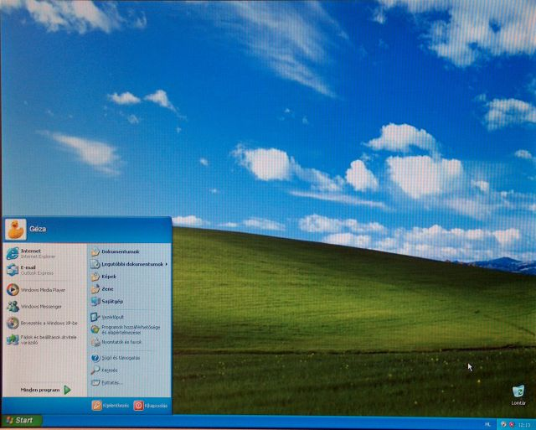

Megjegyzés:
Habár a Windows XP telepítése véget ért, bizonyos eszközök nem biztos, hogy megfelelően működnek, vagy esetleg nem működnek egyáltalán. Ezért fontos, hogy elolvasd az Illesztőprogramok telepítése a Windows XP-re című cikket is!

Illesztőprogramok telepítése a Windows XP-re

Írta: Zsoca-M5
2007. augusztus 23.
Sokszor azért nem működnek bizonyos dolgok, eszközök a Windows-ban, mert egy (vagy több) eszköznek nem megfelelően működik, vagy egyáltalán nincs feltelepítve illesztőprogramja. Itt megtanulhatod, hogyan is kell ezt!

Mi az az illesztőprogram?
Egy hétköznapi életből vett példára próbáljuk meg átültetni a fogalmat. Veszel mondjuk egy porszívót. Meglehetősen egyszerű találmány tehát a kezelésével sem lesznek gondok elvileg, legalább 99%, hogy be-ki tudod kapcsolni és használni is tudod. De mi van akkor, ha mondjuk a porzsákhoz vezető ajtó nem egyértelműen nyitható (és persze nem szeretnéd mindjárt az elején letörni az ajtót), fogalmad sincs hol van benne a motort védő szűrő, esetleg a hepaszűrő. Ezek cseréjéhez már bizony nagyon valószínű, hogy el kell olvasd a használati utasítást.
Nos a Windows számára az illesztőprogram egy ilyen használati utasításszerű dolog. Hogy az analógia megmaradjon az előző példához, vegyünk például egy webkamerát. Van rá esély, hogy a Windows felismeri és használni is tudja (bár elég kevés), de az szinte biztos, hogy a webkamera semmi „extra” funkcióját nem fogja tudni használni (pl. színkezelés, zoom-olás, képminőség állítás, forgatás stb.). Azonban, ha feltelepítjük az eszköz illesztőprogramját (Driver –ét), tehát "elolvastatjuk vele a használati utasítást", onnantól fogva már minden funkciót okosan és ügyesen fog tudni használni.
Fontos még azt megjegyezni, hogy a használati utasítás nyelvét a vásárlónak értenie kell, vagyis ha nem tudsz japánul, de csak japán használati utasításod van, akkor az annyi, mint ha nem is lenne. Ezzel analóg módon, ha van egy illesztőprogramod egy eszközhöz, és Windows XP-t használsz, de az illesztőprogram mondjuk Windows 98-hoz való, akkor az annyi mintha nem is lenne.

Honnan lehet megtudni, hogy nem működik, vagy nincs feltelepítve egy illesztőprogram?
A Windows XP-ben bármikor bárhol nyomd meg a Windows + Pause gombokat egyszerre. (A Windows gomb bal oldalt alul a CTRL és az ALT gombok között van, egy szálló ablak sziluettje, a Pause pedig valahol jobb oldalt felül keresendő.)
Ekkor előjön a „Rendszertulajdonságok" ablak. Itt válaszd a Hardver fület, majd azon nyomd meg az eszközkezelő gombot.
Az előbukkanó ablakban ha látsz sárga kérdőjelet valamelyik eszköz mellett, akkor nincs telepítve annak az eszköznek az illesztőprogramja. Amennyiben felkiálltójelet látsz, akkor pedig valami más probléma van az eszközzel (de ekkor is segíthet egy illesztőprogram újratelepítés / frissítés).

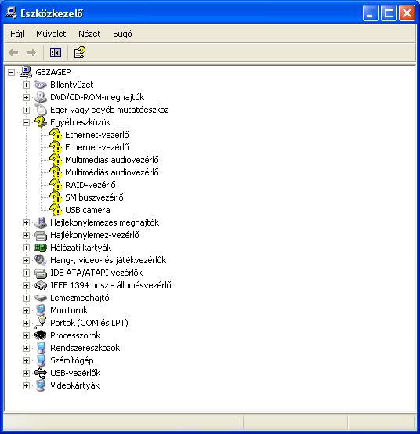

A fenti képen egy teljesen friss Windows telepítés utáni kép látható (nyilván ez gépenként különböző, tehát nem mindenkié néz ki így telepítés után). A könnyebb eligazodás érdekében, leírom mi mit takar (fentről lefelé):
- A két Ethernet vezérlő hálózati kártyát jelent. Pl. legtöbbször ebbe kell csatlakoztatni az internetet, de más funkciói is lehetnek. A kártya szó ne tévesszen meg senkit, nem feltétlen egy fizikailag különálló eszköz (bár régen kivétel nélkül ilyenek voltak), hanem könnyen lehet az alaplapra integrált („ráforrasztott”) eszköz is.
- A két multimédiás audiovezérlő, mint a nevében is benne van (audio), a hangért felelős eszközt jelenti (ún. hangkártya, audiochip).
- A RAID vezérlő kezdők számára kevésbé érdekes dolog, több merevlemez összekapcsolására használják biztonsági, illetve performancia növelési okokból.
- Az SM buszvezérlő valójában az alaplapi kommunikációt segíti, bizonyos funkciók nem működnek nélküle (pl. energiagazdálkodás).
- Az USB camera, azt hiszem nem igényel magyarázatot egy egyszerű webkameráról van szó (ezt speciel nem ismeri a Windows XP alapból)
Honnan illetve mit kell feltelepíteni?
Ez a legkényesebb kérdés. Mikor vásárolsz egy számítógépet meg kéne kapd a benne levő összes eszköz illesztőprogramját, egy (de inkább több) CD-n. Ha csak egy önálló eszközt vásárolsz, akkor az ahhoz tartozó Driver –t kéne megkapd valamilyen adathordozón (legtöbbször CD-n). Sajnos gyakran előfordul azonban, hogy idővel eltűnik ez a CD, netán egyáltalán nem kapod meg. Ekkor bajban vagy. Legtöbbször ugyan le lehet tölteni a gyártó honlapjáról az illesztőprogramot, de ahhoz kell tudd: a gyártó nevét, honlpajának címét, az eszközöd pontos paramétereit (név / típus legalább), ráadásul itt már nem árt az angol tudás sem. Ezek megállapítása pedig sokszor csak a számítógép szétbontásával, vagy speciális szoftverek használatával lehetséges. Ezek leírása meghaladja az oldal kereteit, ráadásul kezdők számára nem is ajánlatos ilyesmivel foglalkozni, úgyhogy ebben az esetben keress valakit az ismerettségi körből aki jobban ért hozzá, vagy végső esetben fordulj szakemberhez. Amennyiben azonban rendelkezésre áll az eszköz illesztőprogramja, úgy a telepítés már nem egy ördöngősség. Nagy általánosságban elmondható, hogy egy hétköznapi géphez 2 telepítő CD jár (még egyszerűbbekhez akár csak 1). Az egyik minden esetben az alaplapra integrált eszközök illesztőprogramjait tartalmazza. A másik pedig a videókártya Driver –ét. Szinte minden további eszközök, további telepítő CD-ket jelent. (Pl. webkamera, nyomtató, stb.)
Hogyan kell telepíteni?
Először is helyezd be a CD-t (ha több telepítő CD-d is van, akkor MINDIG az alaplapi eszközök illesztőprogramjait tartlamazó CD-vel kezd). Legtöbb esetben el kéne induljon automatikus a telepítő, vagy olyasmi. Általában több dolgot kínál telepítésre. Alaplapi illesztőprogramoknál pl. egy egész sor dolgot is kínálhat, ekkor szép sorban mindent fel kell tenni. Sokszor speciális programokat is fel akar pakolni, melyek az esetek többségében teljesen feleslegesek (ezeket Utility-knek vagy Tool-oknak nevezik általában, ezeket nem kell feltenni).
Fontos, hogy ha a telepítő kéri, hogy indítsd újra a gépet, akkor indítsd is újra, mert sokszor a telepítés folytatása csak akkor lehet sikeres, ha újraindítod.
A fenti képen látható példát követketve, én most egy friss Windows XP-re telepítek minden hiányzó illesztőprogramot, de természetesen ha nem friss Windows XP-ről van szó, csak egy új eszközről (pl. most vásárolt nyomtató), akkor csak az ahhoz kapott CD-n található illesztőprogramot kell feltelpíteni.
Tehát az alaplapi CD-t behelyezve, én ezt látom:

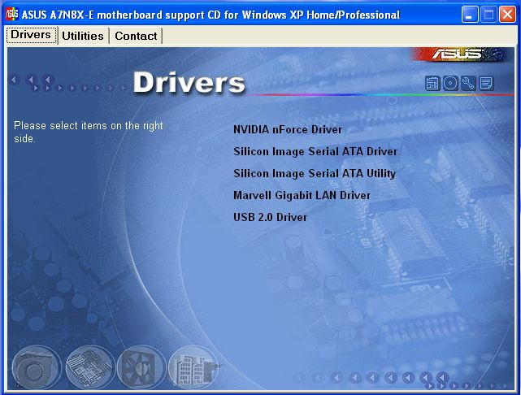

Látható, hogy az alaplapi CD 4 db illesztőprogramot és egy Utility-t (amit nem fogunk feltenni) kínál. Ezek nem teljesen egyeznek meg a hibás eszközök neveivel, de ne foglalkozzunk vele. Alapszabály: az alaplaphoz adott CD-ről mindig minden Driver-t telepíts fel, ezzel nagyon sok problémát megelőzhetsz. Nincs is mit tovább ragozni ezen a dolgon rákattintok a legfelsőre és megkezdődik a telepítés. Sokszor telepítés közben is próbál interaktív lenne a telepítő (sajnos), igyekezzünk mindig a NEXT (következő / tovább) feliratú gombot megnyomni. Ne feledd ha újraindítást kér akkor indítsd újra!
Egy kép az illesztőprogram telepítésének folyamatáról:

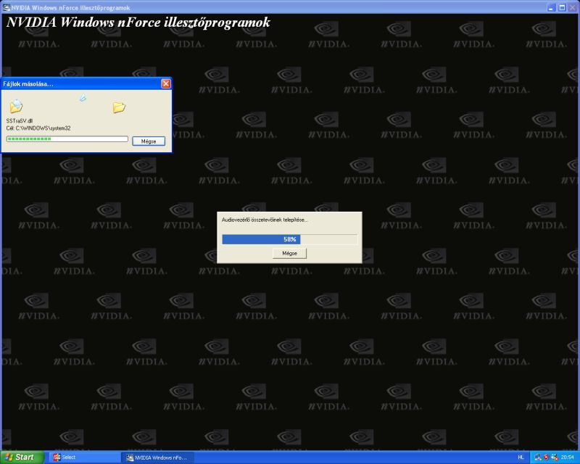

Miután az alaplapi illesztőprogramok feltelepültek ismételjük meg a folyamtot a többi (ha van még) illesztőprogram telepítőjével is. Amennyiben több lehetőség van, akkor szorítkozzunk kizárólag az illesztőprogramok (Driver -ek) telepítésére. A sikerünket látszólag meglehetősen egyszerű tény koronázza: nincs több kérdőjel (remélhetőleg felkiálltójel sem) az eszközkezelőben. Gyakorlatilag persze ennél nagyobb a siker: minden rendben működik (legalábbis úgy kéne).

